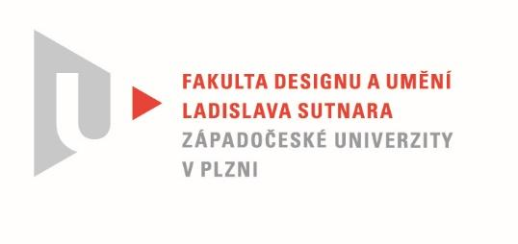

Protokol o hodnocení
kvalifikační práce

Název bakalářské práce: Obytné vozidlo pro mobilní DJe

Práci předložil student: Jan JAVORSKÝ

Studijní obor a specializace: Design, specializace Produktový design II

Hodnocení vedoucího práce

Práci hodnotil: Mgr. art. Jan Korabečný
- Cíl práce
Deklarovaný cíl práce byl splněn.
Kvalita odpovídá obvyklým požadavkům kladeným na tento typ kvalifikační práce.
- Stručný komentář hodnotitele
V předložené práci se autor věnuje návrhu mobilní platformy pro pořádání kulturních vystoupení.
Předložená rešerše je kvalitní a vychází z autorova hlubšího zájmu o danou problematiku.
Navržený stage působí promyšleně. Zvolená koncepce vychází z racionálních úvah a snaží se naplnit všechny potřeby cílové skupiny. Je dostatečně mobilní a univerzální k přepravě(vlek nebo dodávkový vůz), nabízí možnost rychlého rozložení a přináší zajímavá řešení pro potřeby vystoupení před menším až středním publikem. Možnost použití navrženého řešení je široká.
Návrh samotný je proveden kvalitně. Pokud se naskytla možnost volby, autor volí většinou řešení technicky proveditelná, jejich použití dokládá fotogragrafiemi realizovaných produktů. Součástí návrhu je základní ekonomická rozvaha, čehož si velmi cením. Nicméně si myslím, že je příliš optimisticky nastavena a samotná cena by byla asi mnohem vyšší.
Co mě mrzí - v textová části BP se autor jen velmi rychle věnuje procesu vlastního návrhu a představuje zde až finální variantu. Chybí mi zde vývojové modely a skici, které autor má k dispozici a které jsme společně konzultovali. Na výsledném vyznění díla to nic nemění, nicméně právě popis a zdokumentování cesty návrhu je cenný a pokládám jej v pracích tohoto typu za důležitý.
Předložený model v měřítku dobře zachycuje a popisuje hlavní rysy návrhu. Světelné plochy jsou dokonce funkční a dokáží tak věrně zprostředkovat samotné předpokládané použití. Dílenské zpracování modelu je průměrné, ale příliš neruší.
Naopak výborná je kvalita animací, kde autor vysvětluje jednotlivé fáze -od přepravy, rozložení až po samotné používání stage.
Autor předložil komplexní práci, kde dokázal najít a popsat zařízení, které není na trhu k dispozici. Dokázal jej specifikovat a navrhnout tak, aby bylo vyrobitelné ze současných materiálů a technologií dostupných na trhu.

- Vyjádření o plagiátorství
Uvedené dílo není plagiátem.

4. Navrhovaná známka a případný komentář
Navrhovaná známka má podobu: výborně

Datum: 22. 5. 2022 Mgr. art. Jan Korabečný

